

**TRƯỜNG ĐẠI HỌC THỦ DẦU MỘT VIỆN KỸ THUẬT CÔNG NGHỆ**

PHÁT TRIỂN ỨNG DỤNG DI ĐỘNG

**XÂY DỰNG ỨNG DỤNG THI TRẮC NGHIỆM**

**Sinh viên thực hiện : Trần Trung Thăng**

**Mã số sinh viên : 2024801030146**

**Lớp : D20KTPM02**

**Ngành : Kỹ thuật phần mềm**

**Giảng viên hướng dẫn : ThS. Nguyễn Hữu Vĩnh**

***Bình Dương , Tháng 3/2023***



**TRƯỜNG ĐẠI HỌC THỦ DẦU MỘT VIỆN KỸ THUẬT CÔNG NGHỆ**

PHÁT TRIỂN ỨNG DỤNG DI ĐỘNG

**XÂY DỰNG ỨNG DỤNG THI TRẮC NGHIỆM**

**Sinh viên thực hiện : Trần Trung Thăng**

**Mã số sinh viên : 2024801030146**

**Lớp : D20KTPM02**

**Ngành : Kỹ thuật phần mềm**

**Giảng viên hướng dẫn : ThS. Nguyễn Hữu Vĩnh**

***Bình Dương , Tháng 3/2023***

# LỜI CẢM ƠN

Em xin gửi lời cảm ơn chân thành đến thầy Nguyễn Hữu Vĩnh, giảng viên khoa Kỹ thuật – công nghệ trường Đại học Thủ Dầu Một, thầy đã tận tình hướng dẫn, chỉ bảo em trong suốt quá trình làm đồ án.

Em cũng xin chân thành cảm ơn các thầy cô giáo trong trường Đại học Thủ Dầu Một nói chung, các thầy cô trong khoa Kỹ Thuật – Công Nghệ nói riêng đã dạy dỗ cho chúng em những kiến thức về các môn chuyên ngành kỹ thuật phần mềm, giúp chúng em có được cơ sở lý thuyết vững vàng và tạo điều kiện giúp đỡ chúng em trong suốt quá trình học tập.

Cuối cùng, em xin chân thành cảm ơn gia đình và bạn bè đã luôn tạo điều kiện, quan tâm, giúp đỡ, động viên em trong suốt quá trình học tập và hoàn thành đồ án này.

Em xin chân thành cảm ơn!

# LỜI NÓI ĐẦU

Với sự phát triển nhảy vọt của công nghệ thông tin hiện nay, Internet ngày càng giữ vai trò quan trọng trong các lĩnh vực khoa học kĩ thuật và đời sống. Do đó, việc ứng dụng công nghệ vào cuộc sống thật sự rất quan trọng và hữu ích không chỉ đem lại hiệu quả cao trong công việc mà còn góp phần to lớn cho sự nghiệp phát triển đất nước.

Hiện nay, trắc nghiệm là phương pháp đánh giá kiến thức phổ biến và được sử dụng rộng rãi trong giáo dục. Một ứng dụng trắc nghiệm có thể giúp học sinh, sinh viên và những người đang tự học có thể kiểm tra kiến thức của mình trên điện thoại di động hoặc máy tính bảng một cách nhanh chóng và tiện lợi. Với sự phát triển của công nghệ, việc sử dụng điện thoại di động để học tập đã trở nên phổ biến. Một ứng dụng trắc nghiệm có thể cung cấp cho người dùng một phương pháp học tập trực tuyến hiệu quả, giúp tiết kiệm thời gian và tiền bạc. Ứng dụng trắc nghiệm cũng có thể được sử dụng để điều tra kiến thức của người dùng đối với một chủ đề cụ thể. Điều này có thể hữu ích cho các tổ chức, trường học, doanh nghiệp, để đánh giá hiệu quả của quá trình đào tạo, hoặc để thực hiện các nghiên cứu về kiến thức và hành vi của người dùng. Do đó chúng em quyết định chọn đề tài “***Xây dựng ứng dụng Thi trắc nghiệm***” để đáp ứng nhu cầu của người dùng.

Tuy nhiên, trong quá trình phát triển, mặc dù em đã cố gắng nhưng chắc rằng đồ án khó tránh khỏi một chút thiếu sót. Em rất mong nhận được sự thông cảm, những lời góp ý và chỉ bảo tận tình của thầy và các bạn.

# MỤC LỤC

LỜI CẢM ƠN 3

LỜI NÓI ĐẦU 4

MỤC LỤC 5

DANH MỤC HÌNH 8

DANH MỤC BẢNG 9

DANH SÁCH CÁC KÝ TỰ, CHỮ VIẾT TẮT 10

CHƯƠNG 1. TỔNG QUAN ĐỀ TÀI 11

1.1. Giới thiệu về đề tài 11

1.2. Mục đích và ý nghĩa đề tài 11

1.2.1. Mục đích 11

1.2.2. Ý nghĩa 11

1.3 Công nghệ sử dụng 11

1.3.1 Ngôn ngữ Java 11

1.3.2 Phần mềm Android Studio 12

CHƯƠNG 2. CƠ SỞ LÝ THUYẾT 14

2.1. Khái niệm về Android 14

2.1.1. Giới thiệu chung 14

2.1.2. Đặc tính của Android 14

2.1.3. Điểm khác biệt của Android với các hệ điều hành khác 15

2.2. Cấu trúc của Android 15

2.3. Môi trường lập trình 17

2.3.1. Giới thiệu 17

2.3.2. Android SDK 17

2.3.3. Máy ảo Dalvik 18

2.3.4. Các gói Java cần thiết cho lập trình Android 18

CHƯƠNG 3. PHÂN TÍCH VÀ THIẾT KẾ HỆ THỐNG 20

3.1. Các biểu đồ use case 20

3.1.1 Biểu đồ use case tổng quát 20

3.1.2. Danh sách tác nhân mô tả 20

3.2. Đặc tả use case 21

3.2.1. Đặc tả use Case Đăng Nhập 21

3.2.2. Đặc tả use case Đăng ký 22

3.2.3. Đặc tả use case Thi trắc nghiệm 23

3.3. Sơ đồ hoạt động 23

3.3.1 Sơ đồ hoạt động đăng nhập 23

3.3.2 Sơ đồ hoạt động đăng ký 24

3.4. sơ đồ tuần tự 25

3.4.1 Sơ đồ tuần tự đăng nhập 25

3.5. Thiết kế cơ sở dữ liệu 26

3.5.1. Bảng User 26

3.5.2. Bảng danh mục 27

3.5.3. Bảng Câu hỏi 27

CHƯƠNG 4. XÂY DỰNG ỨNG DỤNG 29

4.1 Giao diện đăng nhập 29

4.2 Giao diện đăng ký 29

4.3 Giao diện trang chủ 30

4.4 Giao diện bắt đầu thi trắc nghiệm 31

4.5 Giao diện thi trắc nghiệm 32

4.6 Giao diện xem lại câu hỏi khi đã nộp 33

4.9 Giao diện xem lại đáp án 34

KẾT LUẬN 36

1. Kết quả đạt được 36

2. Hướng phát triển 36

3. Kết luận 36

TÀI LIỆU THAM KHẢO 37

Sách: 37

Tài liệu từ website: 37

# DANH SÁCH CÁC KÝ TỰ, CHỮ VIẾT TẮT

|  |  |
| --- | --- |
| **Từ viết tắt** | **Giải thích** |
| CSDL | Cơ sở dữ liệu |
| PHP | Hypertext Preprocessor |
| HTML | HyperText Markup Language |
| CSS | Cascading Style Sheets |
| SDK | Software Development Kit |

# CHƯƠNG 1. TỔNG QUAN ĐỀ TÀI

*Chương 1: giới thiệu chung về đề tài, mục đích, ý nghĩa và các công nghệ sử dụng*

## Giới thiệu về đề tài

Đề tài "Xây dựng ứng dụng thi trắc nghiệm" là một đề tài liên quan đến học tập, sẽ giúp cho mọi người có thể dễ dàng củng cố kiến thức của mình ngay trên thiết bị di động.

## Mục đích và ý nghĩa đề tài

### Mục đích

### Hỗ trợ học tập: Ứng dụng thi trắc nghiệm có thể giúp học sinh, sinh viên và những người đang tự học kiểm tra kiến thức của mình và tìm hiểu các chủ đề mới.

### Đánh giá năng lực: Ứng dụng thi trắc nghiệm có thể được sử dụng để đánh giá năng lực của nhân viên trong các doanh nghiệp hoặc tổ chức.

### Tuyển dụng: Ứng dụng thi trắc nghiệm cũng có thể được sử dụng để tuyển dụng nhân viên hoặc sinh viên.

### Điều tra kiến thức: Ứng dụng thi trắc nghiệm có thể được sử dụng để điều tra kiến thức của người dùng đối với một chủ đề cụ thể.

### Giải trí: Ứng dụng thi trắc nghiệm cũng có thể được sử dụng như một trò chơi giải trí để thử thách và cải thiện kiến thức của người dùng.

### Ý nghĩa

Qua việc xây dựng ứng dụng này, em có thể áp dụng những kiến thức được bồi dưỡng trong quá trình học tập tại trường vào công việc thực tế. Từ đó, em đã tích lũy cho bản thân những kinh nghiệm quý báu mà sau này sẽ là nền tảng giúp cho việc lập nghiệp của bản thân.

Ngoài ra nếu ứng dụng được tiếp tục hoàn thiện, mang vào áp dụng thực tế, em tin rằng sản phẩm tạo thành sẽ giúp ích rất lớn cho người dùng.

## 1.3 Công nghệ sử dụng

### 1.3.1 Ngôn ngữ Java

Java là một ngôn ngữ lập trình hướng đối tượng, phát triển bởi Sun Microsystems (nay là Oracle Corporation) vào những năm 1990. Java được thiết kế để hoạt động trên môi trường đa nền tảng và có thể chạy trên nhiều hệ điều hành khác nhau như Windows, macOS, Linux và các thiết bị di động.

Java được sử dụng rộng rãi trong các ứng dụng web, phần mềm desktop, game, ứng dụng di động, các ứng dụng nhúng và các hệ thống máy chủ. Java có khả năng xử lý các nhiệm vụ phức tạp, hỗ trợ đa luồng, có tính bảo mật cao và đảm bảo tính ổn định và tương thích giữa các phiên bản khác nhau.

Các tính năng của Java bao gồm cú pháp đơn giản, khả năng tái sử dụng mã, quản lý bộ nhớ tự động, cấu trúc dữ liệu và thuật toán, và hỗ trợ đa luồng. Java cũng cung cấp một thư viện tiêu chuẩn rộng lớn giúp người lập trình dễ dàng xây dựng các ứng dụng phức tạp.

Để lập trình bằng Java, người dùng cần phải cài đặt JDK (Java Development Kit) và một trình biên dịch (IDE) như Eclipse, NetBeans hoặc IntelliJ IDEA. Java cũng có một cộng đồng lập trình viên rộng lớn và được hỗ trợ bởi nhiều tài liệu, các khóa học trực tuyến và các diễn đàn trực tuyến để giúp các lập trình viên cải thiện kỹ năng của mình.

### 1.3.2 Phần mềm Android Studio

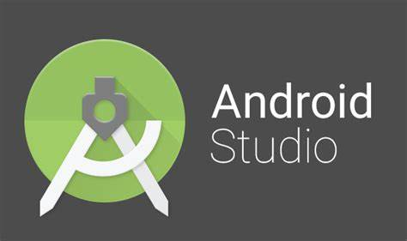

Android Studio là một phần mềm phát triển ứng dụng di động dựa trên nền tảng Java và Kotlin. Nó được phát triển bởi Google và là công cụ chính thức để phát triển ứng dụng Android.

Android Studio bao gồm một trình biên dịch và trình giải mã Java, hỗ trợ cả lập trình Java và Kotlin. Nó cung cấp cho người dùng một giao diện đồ họa để thiết kế giao diện người dùng, quản lý tài nguyên và xây dựng ứng dụng.

Các tính năng của Android Studio bao gồm:

Thiết kế giao diện người dùng: Android Studio cho phép người dùng tạo giao diện người dùng đẹp mắt và tương tác với các phần tử bên trong, như các nút, ô nhập liệu, hộp kiểm và nhiều hơn nữa.

Quản lý tài nguyên: Android Studio giúp quản lý các tài nguyên như hình ảnh, âm thanh và video trong ứng dụng của bạn.

Kiểm thử: Android Studio cung cấp các công cụ để kiểm tra ứng dụng của bạn và đảm bảo chúng hoạt động đúng như mong đợi.

Debugging: Android Studio cung cấp công cụ để theo dõi và gỡ lỗi ứng dụng của bạn.

Tích hợp các công cụ bên thứ ba: Android Studio cũng cho phép người dùng tích hợp các công cụ bên thứ ba để giúp tăng tốc độ phát triển của ứng dụng.

Ngoài ra, Android Studio cũng hỗ trợ các tính năng tiên tiến như hỗ trợ máy ảo và khả năng cập nhật ứng dụng trực tiếp trên thiết bị di động. Android Studio cũng cung cấp các công cụ để phát triển ứng dụng cho các thiết bị khác nhau như điện thoại di động, máy tính bảng và TV thông minh.

# CHƯƠNG 2. CƠ SỞ LÝ THUYẾT

*Chương 2: giới thiệu sơ lược khái niệm, cấu trúc về Android và môi trường lập trình*

## Khái niệm về Android

### Giới thiệu chung

Trước hết Android là nền tảng phần mềm dựa trên mã nguồn mở Linux OS (Kernel 2.6) cho máy di động và những phần mềm trung gian (middleware) để hổ trợ các ứng dụng mà người sử dụng cần đến. Một cách định nghĩa không quá chuyên môn thì có thể coi Android là tên một nền tảng mở cho thiết bị di động của Google (gồm hệ điều hành, middleware và một số ứng dụng cơ bản). Android sẽ đương đầu với một số hệ điều hành (viết tắt là HDH) dành cho thiết bị di dộng khác đang hâm nóng thị trường như Windows Mobile, Symbian và dĩ nhiên là cả Apple iPhone.

Có thể nói một cách nôm na rằng Android là một HDH chạy trên thiết bị di động, cũng giống như Windows, Linux hay Mac chạy trên máy vi tính vậy.

### Đặc tính của Android

Android được xây dựng để cho phép các nhà phát triển để tạo ra các ứng dụng di động hấp dẫn, tận dụng tất cả tính năng một chiếc điện thoại đã cung cấp. Nó được xây dựng để được thực sự mở. Ví dụ, một ứng dụng có thể gọi bất kỳ chức năng lõi của điện thoại như thực hiện cuộc gọi, gửi tin nhắn văn bản, hoặc bằng cách sử dụng máy ảnh, cho phép các nhà phát triển để tạo ra nhiều ứng dụng phong phú hơn cho người dùng (điều này hiện chưa có trên Windows Phone của Microsoft). Android được xây dựng trên mã nguồn mở Linux Kernel. Hơn nữa, nó sử dụng một máy ảo tuỳ chỉnh được thiết kế để tối ưu hóa bộ nhớ và tài nguyên phần cứng trong một môi trường di động.

Android không phân biệt giữa các ứng dụng lõi của điện thoại và các ứng dụng của bên thứ ba. Tất cả có thể được xây dựng để có thể truy cập bằng khả năng của một thiết bị di động cung cấp cho người sử dụng với một dải rộng các ứng dụng và dịch vụ. Với các thiết bị xây dựng trên Android, người dùng có thể hoàn toàn thích ứng với điện thoại đến lợi ích của họ. Với Android, một nhà phát triển có thể xây dựng một ứng

dụng cho phép người dùng xem vị trí của bạn bè của họ và được cảnh báo khi họ đang có trong vùng phụ cận cho họ một cơ hội để kết nối.

Android cung cấp truy cập đến một loạt các thư viện công cụ hữu ích và có thể được sử dụng để xây dựng các ứng dụng phong phú. Ví dụ, Android cho phép các thiết bị giao tiếp với nhau tạo điều kiện cho đồng đẳng rich-to-peer trong ứng dụng xã hội. Ngoài ra, Android bao gồm một tập hợp đầy đủ công cụ đã được xây dựng công phu, với việc cung cấp nền tảng phát triển, với năng suất cao và cái nhìn sâu vào các ứng dụng .

### Điểm khác biệt của Android với các hệ điều hành khác

Android đã thu hút được sự chú ý của giới công nghệ khắp toàn cầu khi đứa con của Google sử dụng giấy phép mã nguồn mở. Đó là một sản phẩm kết tinh từ ý tưởng của Khối Liên minh thiết bị cầm tay mở do Google dẫn đầu, gồm 34 thành viên với các công ty hàng đầu về công nghệ và di động toàn cầu như Qualcomm, Intel, Motorola, Texas Instruments và LG Electronics, các nhà mạng như T-Mobile, Sprint Nextel, NTT DoCoMo và China Mobile.

Các nhà phát triển có thể sử dụng miễn phí bộ Kit Android Software Development để xây dựng các ứng dụng của mình.

## Cấu trúc của Android

Cấu trúc của hệ thống Android được chia thành các lớp khác nhau, từ lớp cấp thấp nhất đến lớp cao nhất. Các lớp này bao gồm:

Lớp Linux Kernel: Đây là lớp thấp nhất của hệ thống Android, cung cấp các tính năng như quản lý bộ nhớ, quản lý quyền truy cập, hệ thống tập tin và quản lý thiết bị phần cứng.

Lớp phần cứng (Hardware Abstraction Layer - HAL): Lớp này cung cấp các API để giao tiếp với phần cứng thiết bị, cho phép các ứng dụng truy cập đến các tính năng phần cứng như camera, màn hình cảm ứng, microphone, v.v.

Lớp trình điều khiển thiết bị (Device Driver): Lớp này cung cấp các trình điều khiển thiết bị cho phần cứng, giúp các phần mềm có thể tương tác với các thiết bị phần cứng trên hệ thống Android.

Lớp thư viện (Library): Lớp này cung cấp các thư viện và các tài nguyên như hình ảnh, âm thanh, văn bản, v.v. cho các ứng dụng.

Lớp máy ảo (Virtual Machine - VM): Lớp này chứa các thành phần của Dalvik hoặc ART, là hai máy ảo khác nhau được sử dụng để thực thi mã nguồn Java của các ứng dụng Android.

Lớp ứng dụng (Application Framework): Lớp này cung cấp các API để phát triển ứng dụng Android, bao gồm các tính năng như quản lý màn hình, đa nhiệm, phát âm thanh, nhận diện giọng nói, v.v.

Lớp ứng dụng (Application Layer): Đây là lớp cao nhất của hệ thống Android, chứa các ứng dụng được phát triển cho hệ điều hành Android, như trình duyệt, ứng dụng nhắn tin, ứng dụng chơi game, v.v.

Qua cấu trúc của hệ thống Android, các lớp được liên kết và tương tác với nhau để tạo ra một hệ thống hoạt động tốt nhất.

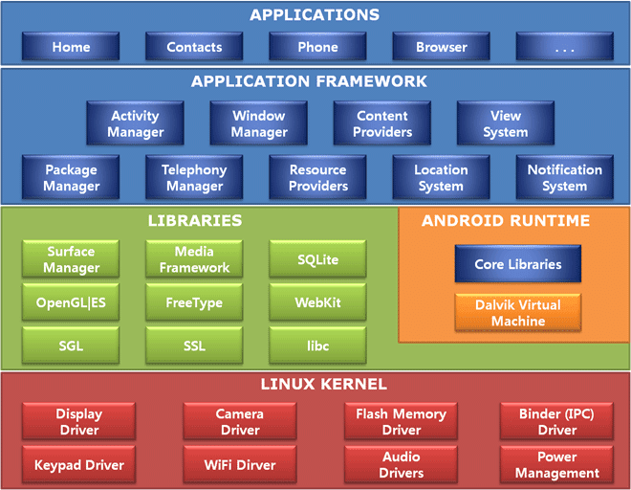

**Hình 2.1:** Cấu trúc của Android

## Môi trường lập trình

### 2.3.1. Giới thiệu

Trong chương này sẽ giới thiệu các công cụ lập trình cho Android (Android Development Tools). Chúng ta sẽ dần làm quen với Eclipse và Android Development Tool plug-in, thông qua Android SDK và công cụ của nó, chạy một ứng dụng Android trên Emulator(tạm dịch là trình giả lập giao diện của Android trên PC). Với những kĩ năng đó trong tay, chúng ta sẽ tìm hiểu các gói Java packages được cung cấp trong SDK giúp nâng cao khả năng lập trình trên Android.

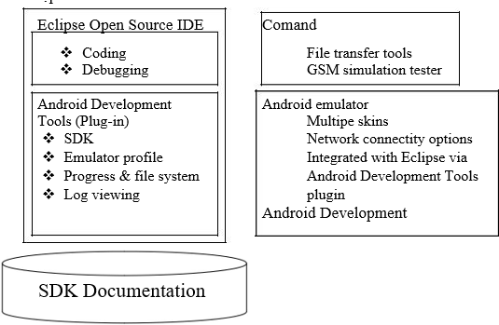

**Hình 2.2:** Môi trường lập trình trong Android

### Android SDK

Android SDK, viết tắt của Android Software Development Kit, có thể gọi là “công cụ phát triển phần mềm” mà cụ thể ở đây là phát triển ứng dụng cho Android OS. Đến đây thì chắc các chúng ta cũng đã hiểu đơn giản Google Adroid SDK là bộ công cụ được chính Google xây dựng và phát hành miễn phí đến giới Developer để họ dễ dàng xây dựng và phát triển các ứng dụng chạy được trên Android OS. Android SDK có các đặc tính sau:

* Được phát triển và cung cấp miễn phí
* Truy cập đến phần cứng Wi-Fi.
* GSM, EDGE và tính năng mạng 3G cho phép việc chuyển dữ liệu, gọi điện hay gửi tin SMS trong mạng di động.
* Gói API toàn diện cho các dịch vụ nền tảng ví dụ như GPS.
* Truy cập toàn bộ phần cứng điều khiển đa phương tiện như chơi nhạc, ghi âm hay sử dụng microphone và camera.
* Chia sẻ dữ liệu trong kho dữ liệu.
* Tích hợp trình duyệt dựa trên bộ WebKit (mã nguồn mở).
* P2P hổ trợ sử dung Google Talk.
* Hỗ trợ tốt đồ họa 3D nhờ sử dụng OpenGL ES.
* Android SDK cần phải được cài đặt để xây dựng các ứng dụng Android. Android SDK bao gồm tài liệu tích hợp HTML_base lõi chính của Javadoc để thể hiện các gói và lớp trong Java.

### Máy ảo Dalvik

Một trong những thành phần quan trọng của Android là máy ảo Dalvik. Thay vì sử dụng máy ảo Java như trước kia Android sử dùng máy ảo của riêng nó được thiết kế để bảo đảm rằng đa ứng dụng có thể chạy mượt mà trên một thiết bị di động.

Máy ảo Dalvik sử dụng lõi Linux để xử lý các chức năng ở mức thấp bao gồm bảo mật, các tiến trình, các luồng và quản lý vùng nhớ. Bằng cách sử dụng máy ảo này để chạy ứng dụng, các nhà phát triển hoàn toàn không phải bận tâm gì về các phần cứng bên dưới. Khi máy ảo này chạy nó sẽ tạo ra tập tin có đuôi là .dex, tập tin này được SDK tạo ra bởi sự chuyển đổi từ các lớp biên dịch ngôn ngữ Java .

### Các gói Java cần thiết cho lập trình Android

* java.lang : gói chứa các lớp lõi của Java
* java.io : xuất nhập.
* java.net : kết nối mạng.
* java.util : chứa các lớp tiện ích. Bao gồm: Log thường được dùng đề viết LogCat.
* java.text :tiện ích sử lý văn bản.
* java.math : các lớp toán học.
* javax.net :các lớp mạng.
* javax.security : Security-related classes.
* Các gói dùng cho lập trình Android:
* Android.app : Android application model access
* Android.content : truy xuất dữ liệu trong Android
* Android.net : bao gồm Uri class dùng cho việc truy xuất các nội dung khác
* Android.graphics : đồ họa
* Android.text : Text layout
* Android.util : tập các tiện thao tác trên văn bản,bao gồm XML
* Android.view : thành phần UI (giao diện người dùng)

Trong đó các gói gần như gọi là lõi của mọi ứng dụng trên Android đó là Android.app, Android.view và Android.content

Activity (Android.app.Activity): đây là lớp khởi tạo giao diện ứng dụng nội bộ trên Service (Android.app.Service): cung cấp các dịch vụ liên quan đến client/service. Một Service sẽ chạy ngầm bên dưới, sau đó các client (Activity) sẽ kết nối và truy xuất các hàm trên dịch thông qua Interface class.

Broadcast receiver (Android.content.BroadcastReceiver): đây là một ứng dụng chạy ngầm dùng để đọc và cập nhật thông tin trên UI, ví dụ như cập nhật sự thay đổi giờ, pin...

Intent: nền tảng để truyền tải các thông báo. Intent được sử dụng để gửi các thông báo đi nhằm khởi tạo 1 Activity hay Service để thực hiện công việc mà chúng ta mong muốn.

# CHƯƠNG 3. PHÂN TÍCH VÀ THIẾT KẾ HỆ THỐNG

*Chương 3: trình bày về các biểu đồ use case, đặc tả, các sơ đồ hoạt động, tuần tự và thiết kế cơ sở dữ liệu cho đề tài*

## 3.1. Các biểu đồ use case

### 3.1.1 Biểu đồ use case tổng quát

### 3.1.2. Danh sách tác nhân mô tả

|  |  |
| --- | --- |
| **Tác nhân** | **Mô tả tác nhân** |
| Người dùng | Người dùng có thể sử dụng các chức năng có sẵn trong  ứng dụng. |

## 3.2. Đặc tả use case

### 3.2.1. Đặc tả use Case Đăng Nhập

|  |  |
| --- | --- |
| **Use Case – Đăng Nhập** | |
| Tên | Đăng nhập |
| Định nghĩa | Người dùng muốn đăng nhập làm thành viên của hệ  thống |
| Actors | Người dùng |
| Điều kiện tiên quyết | Người dùng truy cập vào trang đăng nhập của ứng dụng |
| Dòng sự kiện | |
| Dòng sự kiện chính |
|  | 1. Người dùng đăng nhập vào hệ thống 2. Người dùng chọn bộ câu hỏi cần thi 3. Trang bài thi sẽ được hiển thị |
| Dòng sự kiện thay thế | Hiển thị thông báo thông tin không hợp lệ. |
| Điều kiện sau | 1. Sai mật khẩu:    1. Hệ thống kiểm tra không khớp thông tin tài khoản.    2. Hệ thống thông báo đăng nhập thất bại.    3. Quay lại bước 2 dòng sự kiện chính. |

### 3.2.2. Đặc tả use case Đăng ký

|  |  |
| --- | --- |
| **Use Case – Đăng ký** | |
| Tên | Đăng ký |
| Định nghĩa | Người dùng đăng ký tài khoản |
| Actors | Người dùng |
| Điều kiện tiên quyết | Người dùng chưa có tài khoản |
| Dòng sự kiện | |
| Dòng sự kiện chính |
|  | 1. Người dùng vào trang đăng ký tài khoản 2. Người dùng nhập đầy đủ thông tin 3. Người dùng tiến hành nhấn đăng ký 4. Hệ thống kết nối đến Database 5. Database cập nhật lại dữ liệu |
| Dòng sự kiện thay thế | Không |
| Điều kiện sau |  |

### 3.2.3. Đặc tả use case Thi trắc nghiệm

|  |  |
| --- | --- |
| **Use Case – thi trắc nghiệm** | |
| Tên | Thi trắc nghiệm |
| Định nghĩa | Thi trắc nghiệm trên ứng dụng |
| Actors | Người dùng |
| Điều kiện tiên quyết | Người dùng truy cập vào bộ câu hỏi thi trắc nghiệm |
| Dòng sự kiện | |
| Dòng sự kiện chính |
|  | 1. Người dùng đăng nhập vào hệ thống 2. Người dùng chọn bô câu hỏi để thi 3. Các câu hỏi thi sẽ được hiện thị. 4. Người dùng chọn 1 trong 4 phương án sau đó ấn tiếp theo 5. Hoàn thành hết 20 câu hỏi, người dùng ấn nộp bài 6. Trang quản lí câu hỏi đúng sai sẽ hiện thi, người dùng có thể xem và quản lí các câu hỏi đã thi. |
| Dòng sự kiện thay thế | Không |
| Điều kiện sau |  |

## 3.3. Sơ đồ hoạt động

### 3.3.1 Sơ đồ hoạt động đăng nhập

***3.3.2 Sơ đồ hoạt động thi trắc nghiệm***

## 3.4. sơ đồ tuần tự

### 3.4.1 Sơ đồ tuần tự đăng nhập

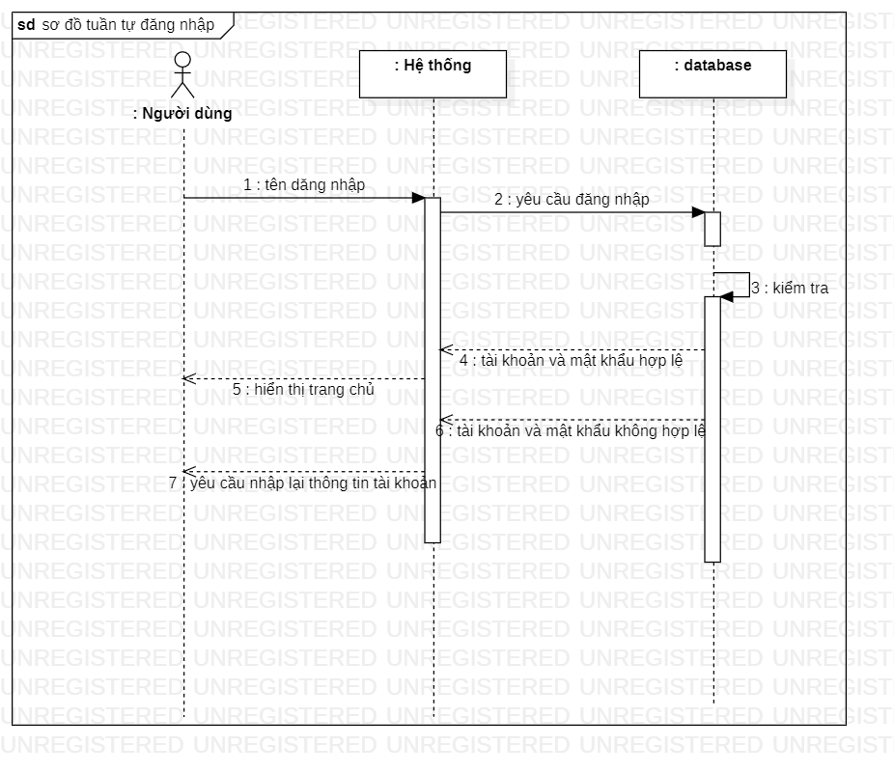

## 3.5. Thiết kế cơ sở dữ liệu

Cơ sở dữ liệu được sử dụng là **SQLite** là một cơ sở dữ liệu SQL mã nguồn mở, nó lưu trữ dữ liệu vào một tập tin văn bản trên một thiết bị. Nó mặc định đã được tích hợp trên thiết bị Android. Để truy cập dữ liệu này, bạn không cần phải thiết lập bất kỳ loại kết nối nào cho nó như JDBC, ODBC, ... SQLite được Richard Hipp viết dưới dạng thư viện bằng ngôn ngữ lập trình C.

- Cơ sở dữ liệu của đề tài được thiết kế gồm 3 bảng:

### 3.5.1. Bảng User

1. id_user: Mã số của người dùng
2. username: Tên đăng nhập
3. password : Mật khẩu của người dùng

### 3.5.2. Bảng danh mục

* + 1. subject_id: Mã danh mục
    2. subject_id:: Tên danh mục

1. id: Mã câu hỏi
2. question: Tên câu hỏi
3. option1 : đáp án 1
4. option2 : đáp án 2
5. option3 : đáp án 3
6. option4 : đáp án 4
7. subject_id : mã danh mục
8. answer_cr : đáp án chính xác

# CHƯƠNG 4. XÂY DỰNG ỨNG DỤNG

*Chương 4 trình bày về giao diện cũng như chức năng của ứng dụng di động*

## 4.1 Giao diện đăng nhập

Người dùng nhập username và mật khẩu để đăng nhập vào hệ thống khi đã đăng ký tài khoản.

## 4.2 Giao diện đăng ký

Nếu người dùng chưa có tài khoản, thì đăng ký mới tài khoản ở trang này.

## 4.3 Giao diện trang chủ

Sau khi đăng nhập thành công sẽ đưa người dùng đến trang chính của ứng dụng.

## 4.4 Giao diện bắt đầu thi trắc nghiệm

Hiễn thị các thông tin gồm câu hỏi, thời gian thi.

## 4.5 Giao diện thi trắc nghiệm

## 4.6 Giao diện xem lại câu hỏi khi đã nộp

## 4.9 Giao diện xem lại đáp án

# KẾT LUẬN

## 1. Kết quả đạt được

- Giao diện có tính tương tác cao

- Có đầy đủ chức năng của một ứng dụng thi trắc nghiệm

- Dễ thao tác và sử dụng

## 2. Hướng phát triển

* Bổ sung thêm các tính năng như quên mật khẩu, dùng cơ sở dữ liệu động như Firebase
* Bổ sung thêm nhiều chủ đề, bộ câu hỏi.
* Bổ sung đăng nhập bằng Google, Facebook
* Thêm bảng xếp hạng để lưu các thông tin điểm mà các thành viên đã tham gia

## 3. Kết luận

Sau một khoảng thời gian bắt đầu xây dựng với sự hướng dẫn của thầy Nguyễn Hữu Vĩnh, em đã hoàn thành đề tài “Xây dựng ứng dụng thi trắc nghiệm”. Tuy nhiên, trong quá trình phân tích và thiết kế do thời gian có hạn và khả năng và kinh nghiệm của bản thân còn hạn chế nên báo cáo này vẫn chưa được hoàn thiện. Một lần nữa em xin cảm ơn.

# TÀI LIỆU THAM KHẢO

## Sách:

1. Giáo Trình Lập Trình Android, NXB Xây dựng, xuất bản tháng 10/2018, tác giả: Lê Hoàng Sơn
2. Ebook - [Giáo trình tài liệu lập trình Android Full](https://cuongquach.com/ebook-tai-lieu-lap-trinh-android-full-fpt-software.html), tác giả: ĐH FPT – FPT Software
3. Android Cookbook: Problems & Solutions for Android Developers, tác giả Ian F. Darwin
4. Learning Android Application Development, tác giả: Raimon Rafols Montane, Laurence Dawson.

## Tài liệu từ website:

1. Khóa học lập trình Android của thầy Nguyễn Hữu Vĩnh (<https://hiepsiit.com/khoa-hoc/android/laptrinhandroid/53/0>).
2. Các mẫu thiết kế , giao diện và thư viện(<https://appsnipp.com/>)